**BÁO CÁO PROJECT**

Ứng viên: Phạm Lê Quốc Khánh – <https://github.com/khanh892002/simple-data-transfering-program>

1. **Cấu trúc project:**

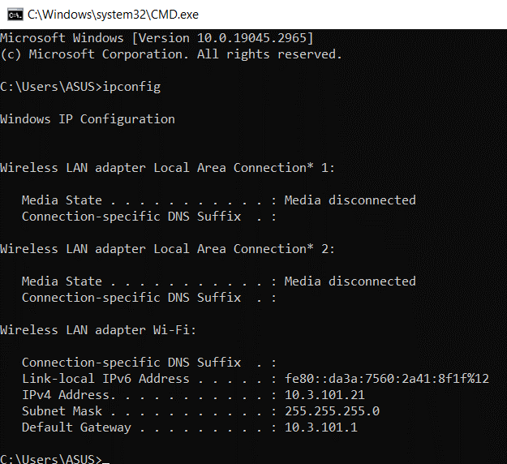





1. **Cách khởi chạy:**

Ta cần biên dịch các file SendData.c và ReceiveData.c để sử dụng trong terminal dưới dạng các lệnh. Để biên dịch, ta sử dụng Developer Command Prompt và chỉ định các file và vị trí lưu kết quả biên dịch:

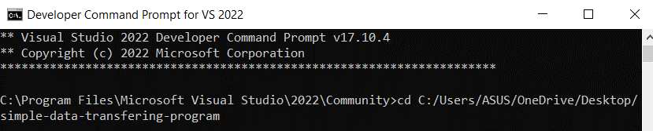

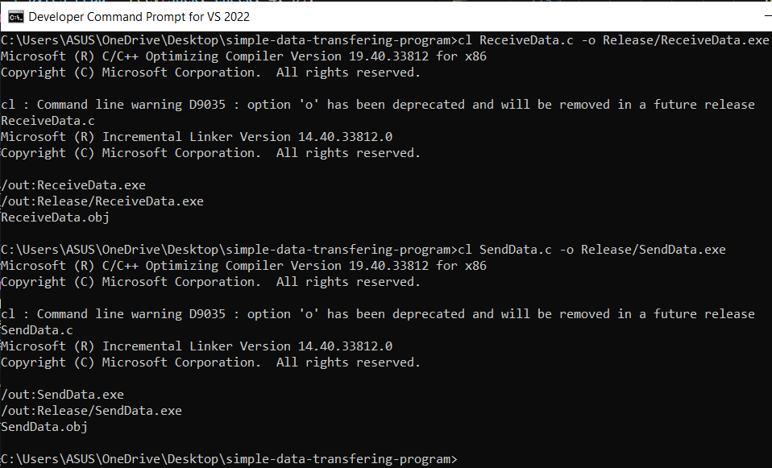

khi này sẽ có 2 file exe được tạo ra trong thư mục Release:

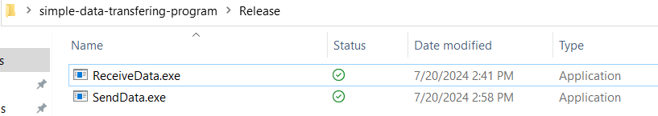

1. **Kết quả:**
   1. **Chức năng SendText:**
      1. **Client:**

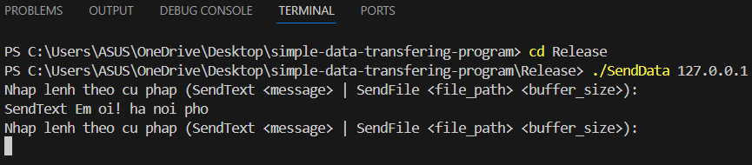

* + 1. **Server:**

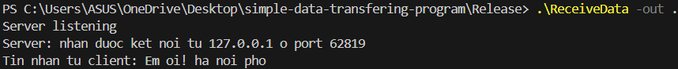

* 1. **Chức năng gửi file SendFile:**
     1. **Client:**

Sau khi gửi các thông tin của file đến server thì chương trình sẽ nhận phản hồi từ server cho biết file đã được gửi qua hay chưa:

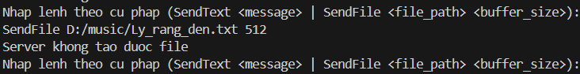

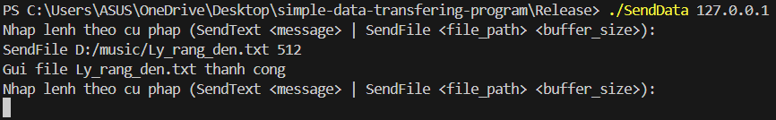

* + 1. **Server:**

Khi đã lưu thành công file thì chương trình sẽ có thông báo trên server:

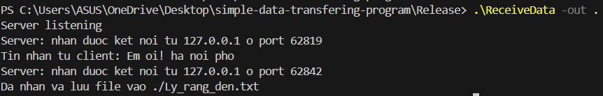

file sẽ được lưu vào thư mục được gán khi khởi chạy file ReceiveData.exe. (. Là thư mục cha chứa file ReceiveData.exe):

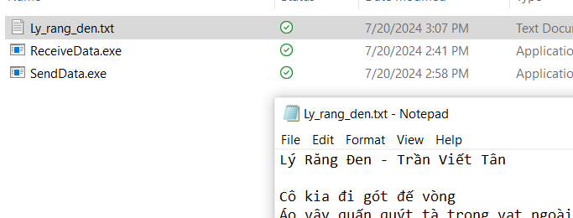

* 1. **Thoát (ở SendData):**



1. **Những lỗi chưa khắc phục được:**
   1. **Server không thể lưu vào một thư mục chưa tồn tại:**

